南京航空航天大学本科毕业设计（论文）管理系统操作手册
学生

南京航空航天大学

本科毕业设计（论文）管理系统操作手册

（学生）

教务处制

二〇二五年十月

目录
一、 通知公告与进度提示 1
二、 师生双选管理 2
1. 确认双选关系的模式 2
1) 模式一：教师申报课题、学生选题 3
2) 模式二：教师申报课题时直接选择学生 5
3) 模式三：学生申报课题 6
2. 修改课题 7
1) 模式一：授权修改 8
2) 模式二：申请修改 8
3. 提交团队课题材料 9
三、 任务书管理 10
1. 查看任务书 10
2. 修改任务书 10
四、 过程文档管理 12
1. 提交安全审批表 12
2. 提交开题报告 13
3. 开题答辩 14
4. 提交中期报告 15
5. 提交外文译文和原件 16
6. 提交诚信承诺书 17
7. 提交毕业设计（论文）与查重 18
8. 查重常见问题解答 19
9. 提交毕业设计（论文）最终稿与查重 20
五、 评审答辩和成绩管理 22
1. 查看我参加的答辩 22
2. 查看答辩记录 22
3. 查看成绩 23
六、 导出文档 24
七、 推优管理 25
八、 用户设置 26
1. 个人信息维护 26

通知公告与进度提示
进入系统首页即可见“通知公告”，此模块下学生可以查看学校、学院发布的通知；下载论文模板和操作手册等。
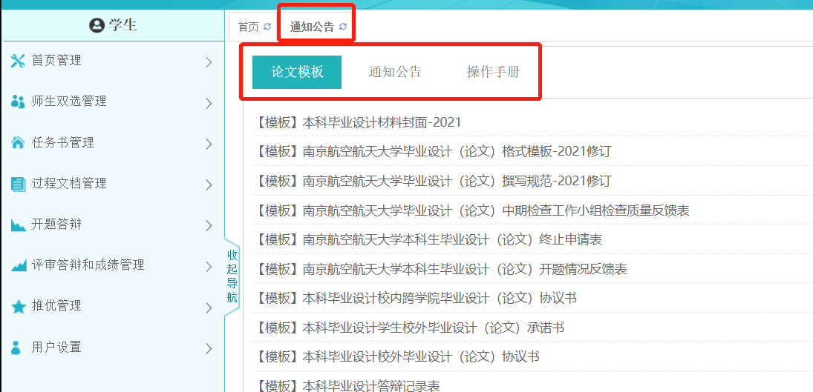

系统首页，可以查看各工作模块的时间设置。
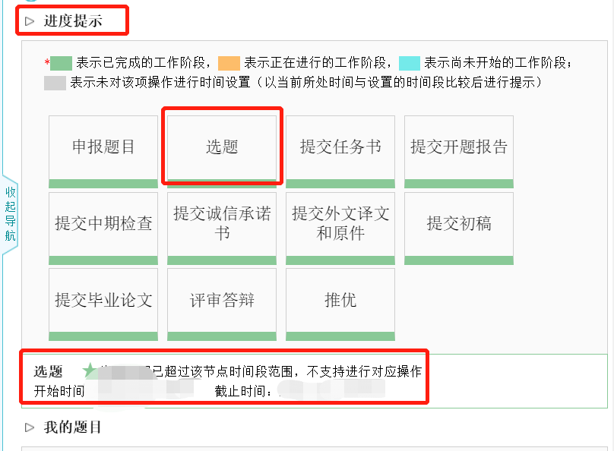

师生双选管理

确认双选关系的模式
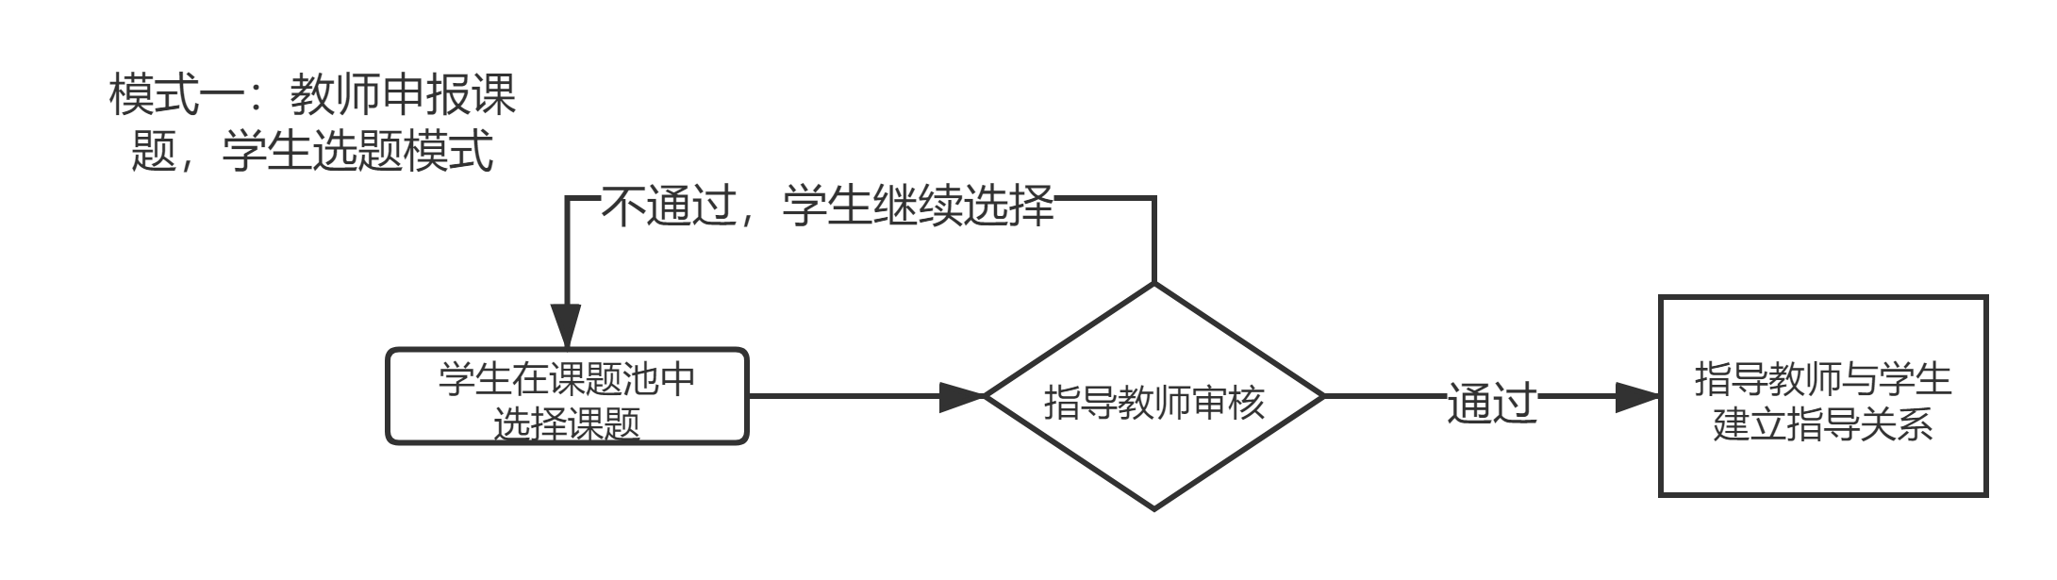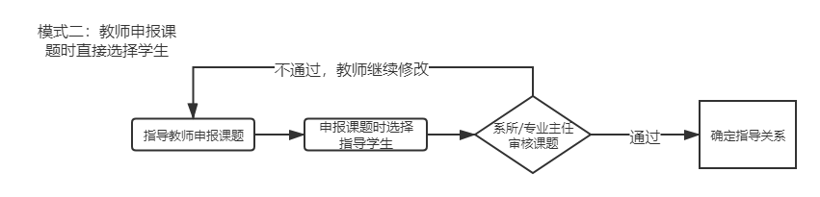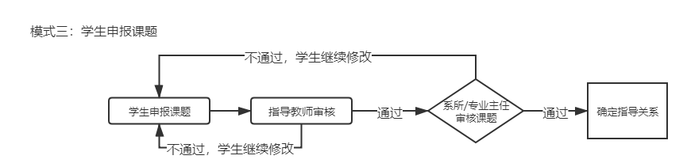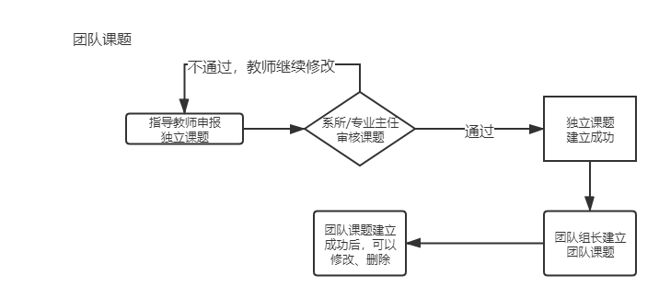
下面对三种申报课题模式和团队课题进行介绍。

模式一：教师申报课题、学生选题

该模式下，学生在【师生双选管理】-【学生选题】模块进行选题。
请仔细阅读选题规则。在页面右侧的课题列表中，可以查看到目前课题池中可选择的所有课题。
点击“题目详情”，查看本课题的具体信息；点击“选择题目”，填写个人成绩、自我简要介绍、课题相关研究经历等。

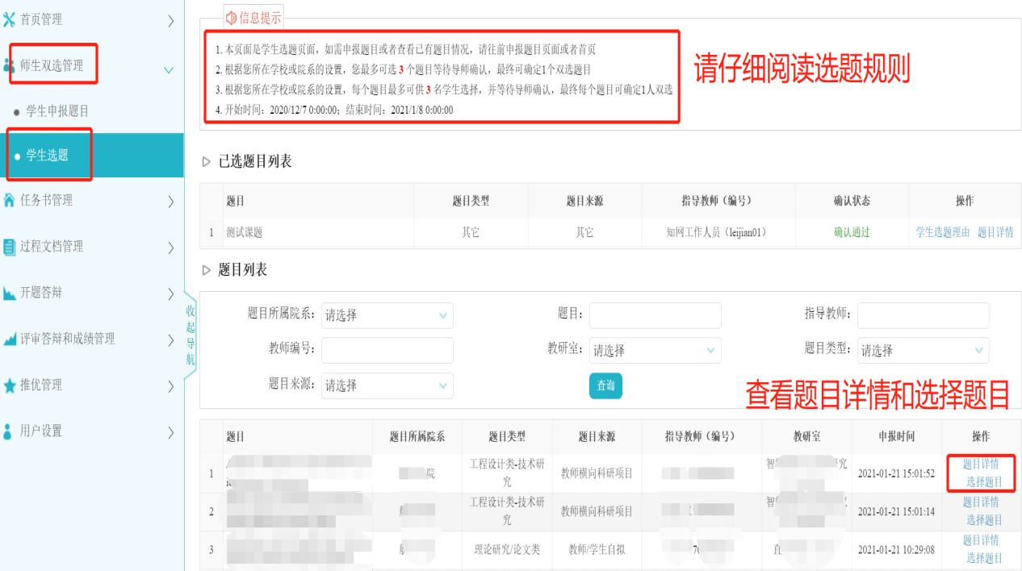

根据学校设置，每个学生最多可选3个题目等待导师确认，最终可确定一个双选题目。
在“等待确认”状态，点击页面右侧的“取消选题”按钮，可取消此课题的选择。
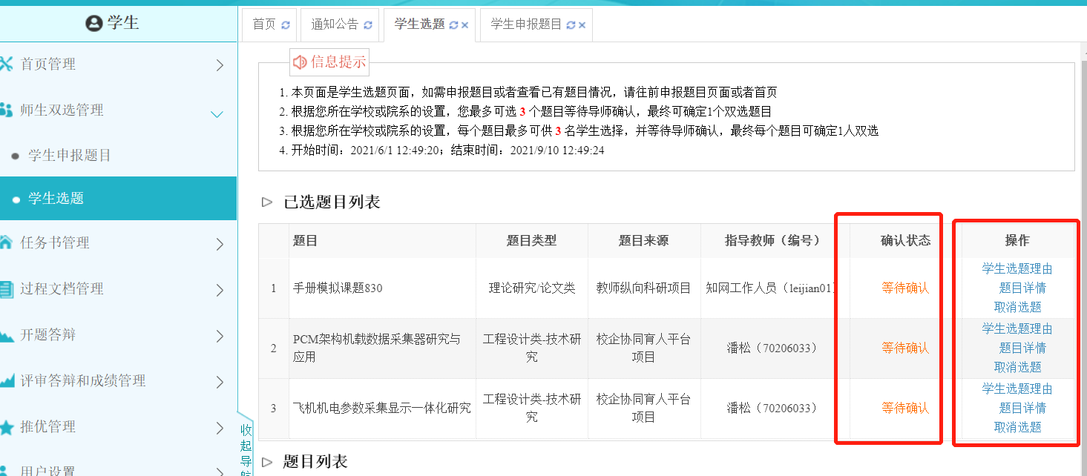

当有导师确认其中一个课题通过后，其余两个备选课题会自动显示为“确认不通过”。
此时已确定指导关系，学生所做课题为“确认通过”课题。
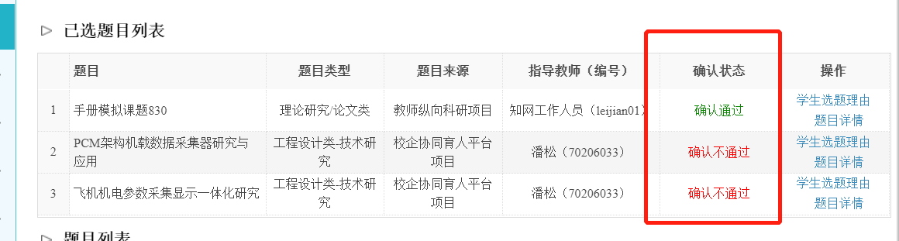

模式二：教师申报课题时直接选择学生
该模式为教师申报课题时直接选择指导的学生，待课题审核通过后，即确认指导关系。学生可以直接看到所做课题。
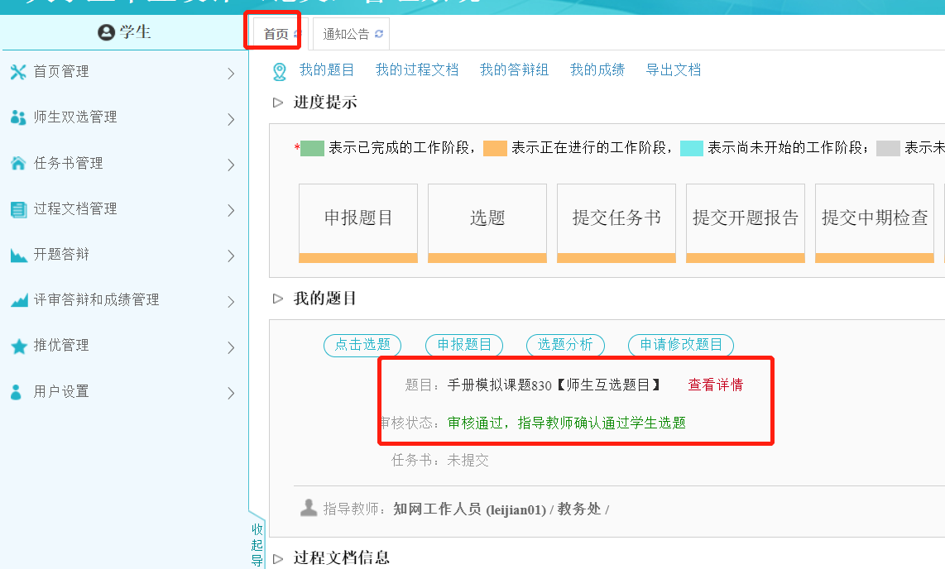

模式三：学生申报课题

该模式由学生提交课题的主要内容，指导教师进行审核。注意指导教师是其他学院教师的是时候不允许申报。
学生在【师生双选管理】-【学生申报题目】模块，点击页面右侧“录入题目”按钮。
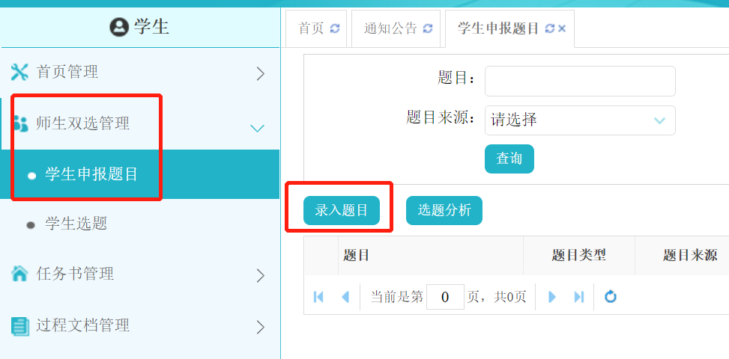
*【提示】题目所属专业将确定此题目属于哪个学院和哪个专业，后续题目将由对应专业的系所/专业主任进行审核。
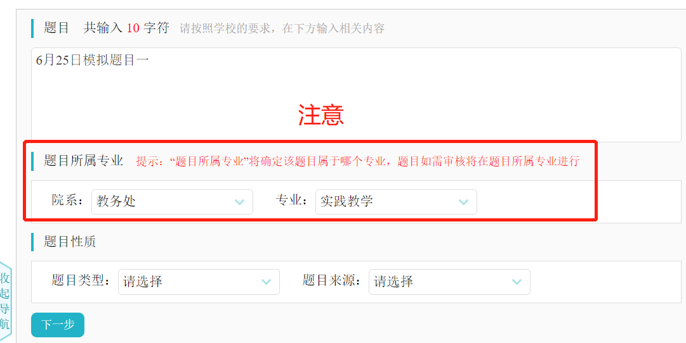
填好题目信息后，点击“提交题目”，系统推送至指导教师审核。在指导教师审核之前，学生可以点击“修改”按钮进行修改。
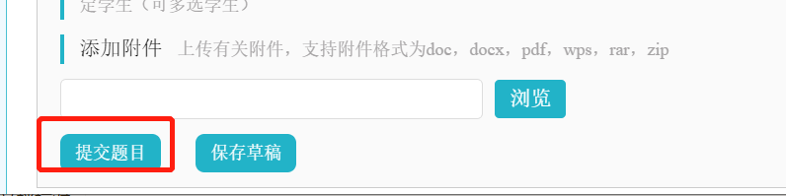
如审核通过，则等待系所/专业主任进行复审；复审通过后则确定指导关系。
如审核不通过，则退回给学生，由学生修改课题后再次提交。

修改课题
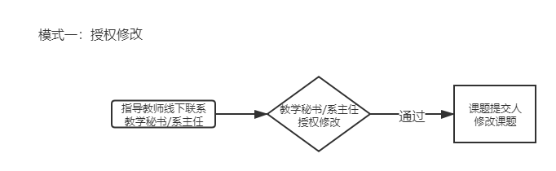
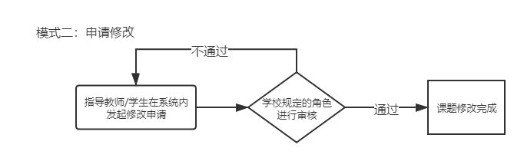

模式一：授权修改
该模式下，需要指导教师联系学院教学秘书或者系所/专业主任，在其各自角色的审核模块，点击“允许修改”按钮。之后，课题的提交人在查看课题的列表，点击“修改”按钮修改课题。
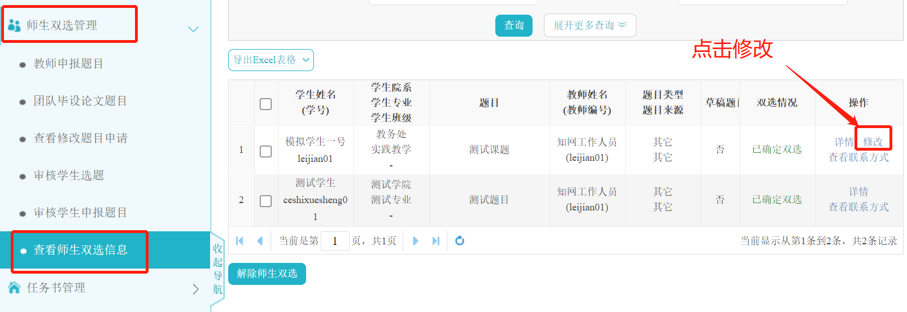

模式二：申请修改
该模式下，学生在题目列表，点击“申请修改题目”按钮，发起题目修改申请。之后由系所/专业主任进行审核。审核通过，课题自动修改；审核不通过，可继续发起申请。
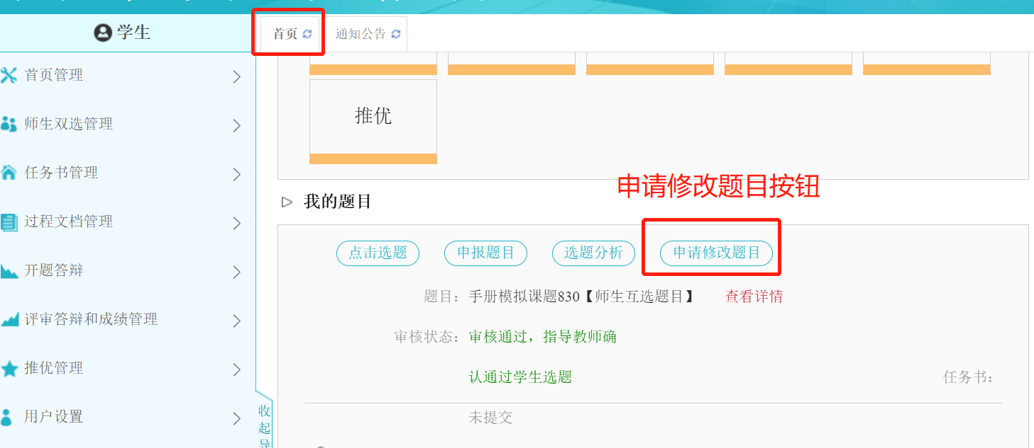

提交团队课题材料
团队课题的学生组长可以按照学校或学院要求在首页提交课题相关材料，提交位置如下图所示。
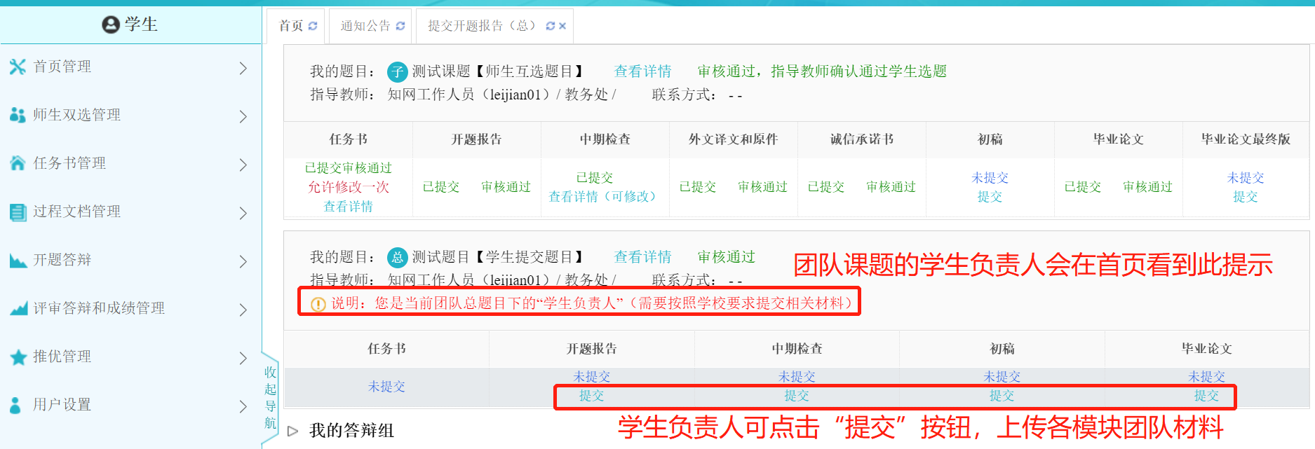

任务书管理

查看任务书
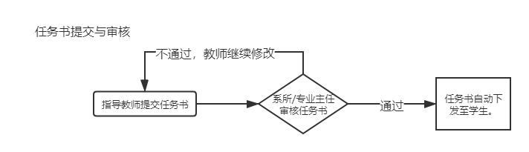
指导教师在系统中提交任务书。任务书提交后，学院系所/专业主任审核。审核通过后，任务书会自动下发至学生。
学生登入系统后，点击“查看详情”，即可查看任务书的详细内容。
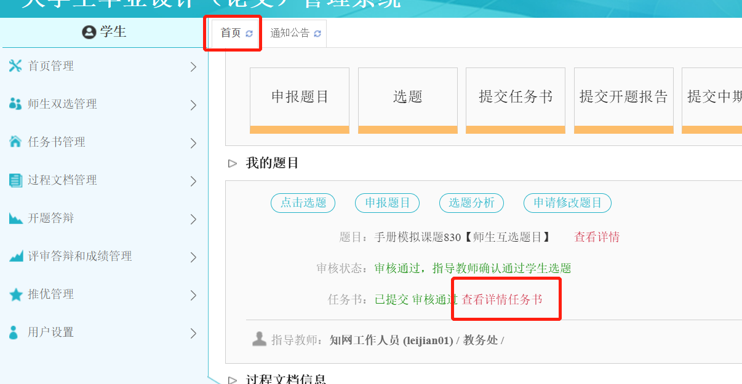

修改任务书
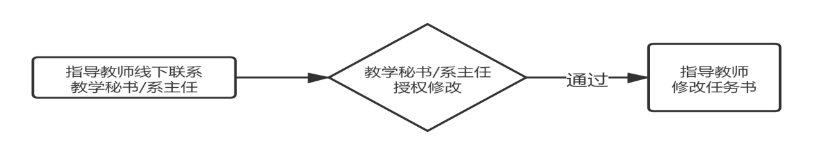
修改审核通过的任务书，需要指导教师联系学院教学秘书或者系所/专业主任，在其各自角色的审核模块，点击“允许修改”按钮进行操作。之后，指导教师可以在任务书列表，点击页面右侧的“修改”按钮，修改任务书。

过程文档管理

提交安全审批表

在【过程文档管理】-【提交安全风险审批表】模块，学生可以在线安全审批表

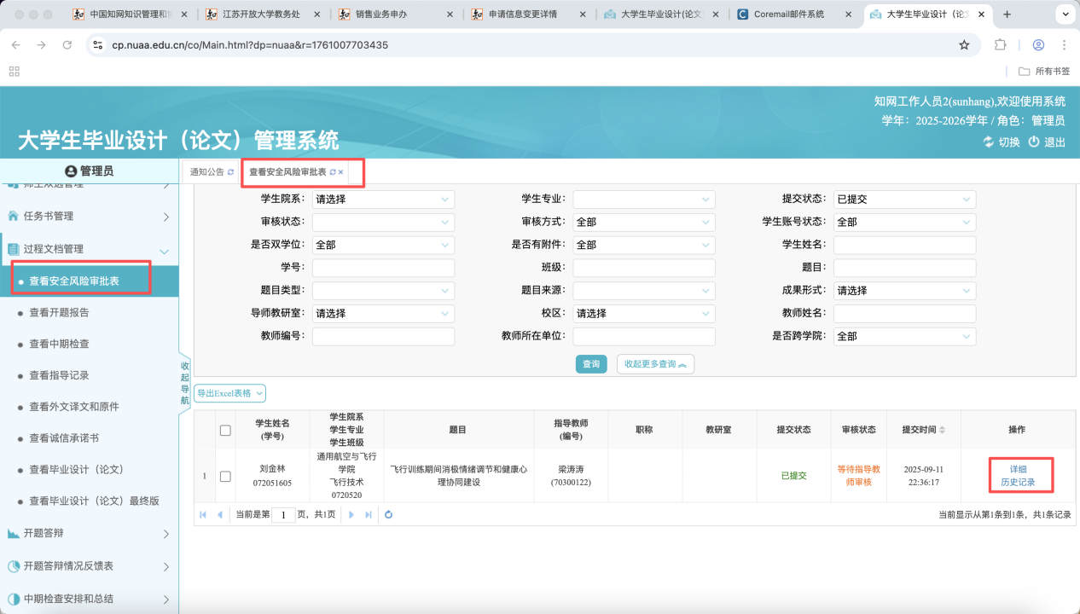
修改审核通过的安全风险审批表，需要指导教师点击“允许修改”按钮。之后，学生可以修改安全风险审批表

提交开题报告
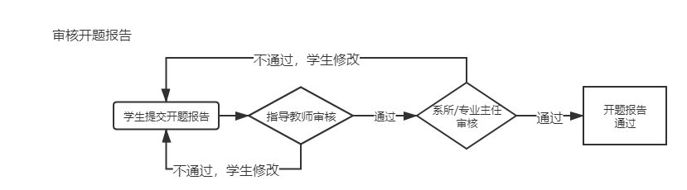
在【过程文档管理】-【提交开题报告】模块，撰写开题报告详情。
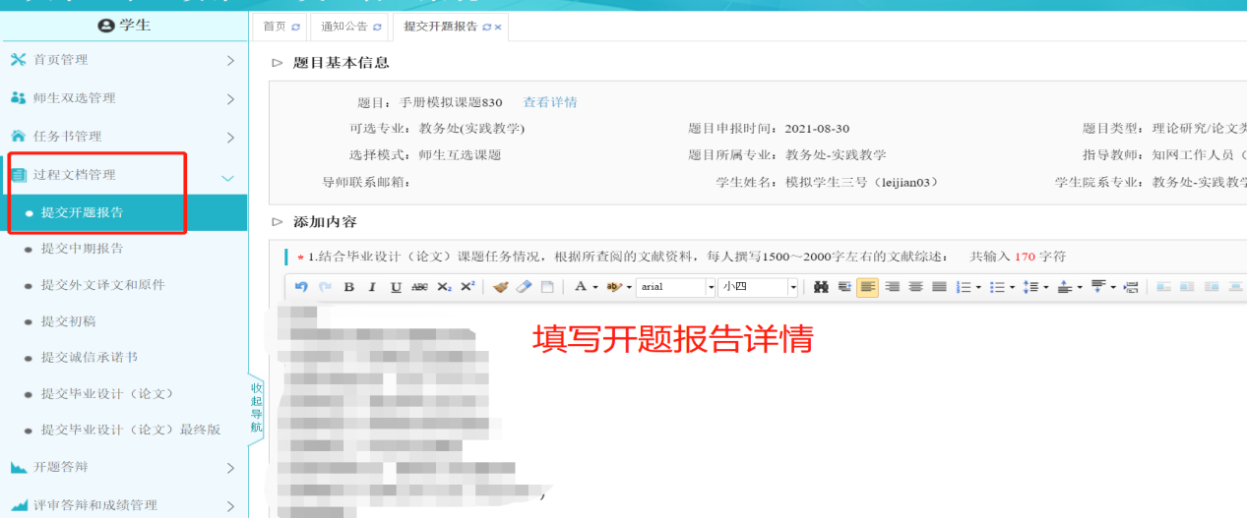

当开题报告的审核状态是“等待审核”或“退回修改”时，学生可以直接修改开题报告详情。
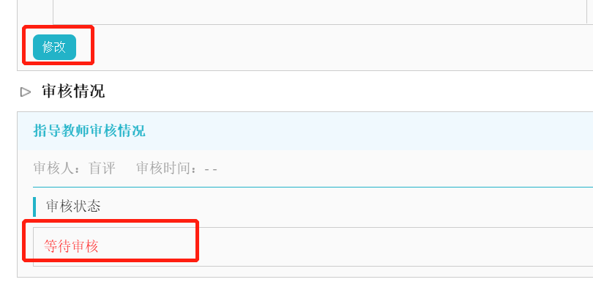

修改审核通过的开题报告，需要教学秘书或者系所/专业主任，在其各自角色的审核模块，点击“允许修改”按钮。之后，学生可以修改开题报告。

开题答辩
学院安排开题答辩工作后，学生在【开题答辩】模块，可以查看开题答辩组信息、提交开题答辩记录、查看开题答辩意见和记录等。
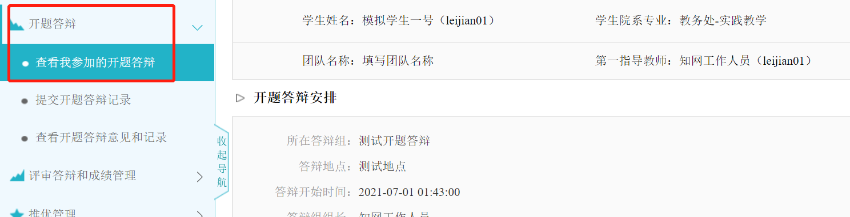

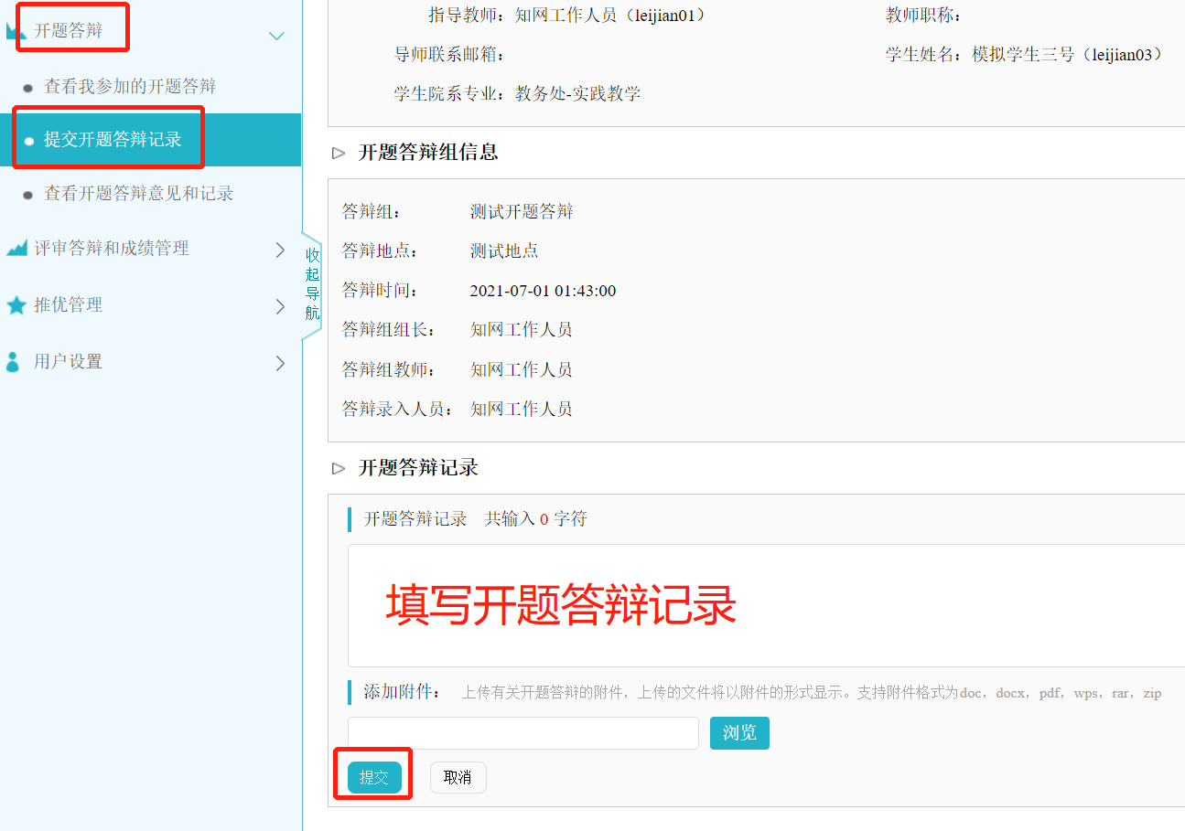

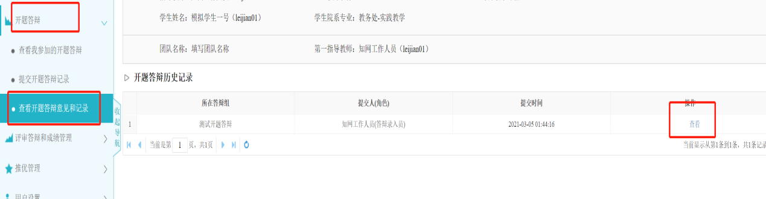

提交中期报告
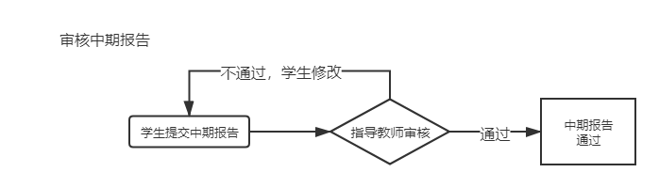
在【过程文档管理】-【提交中期报告】模块提交中期报告。请注意中期报告的提交状态和审核状态。
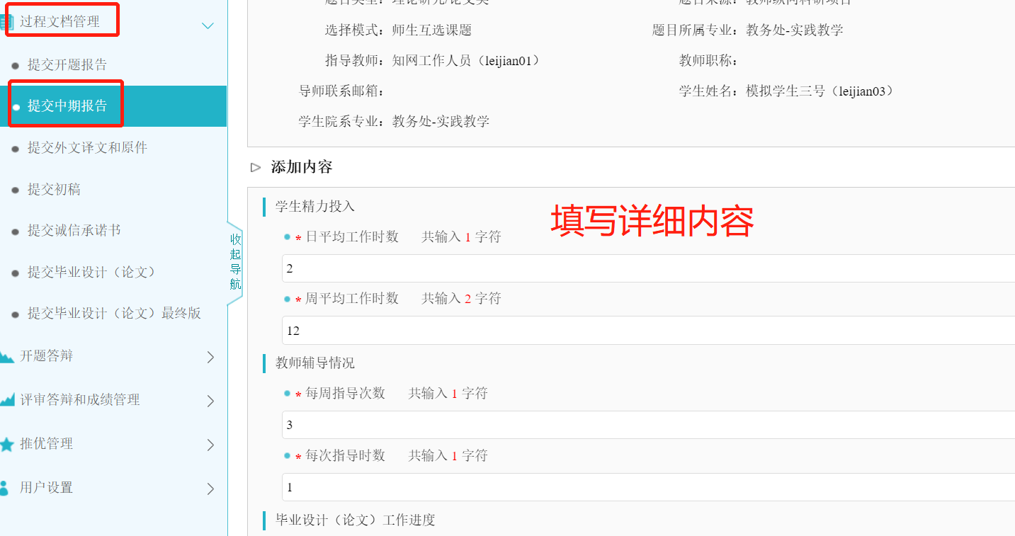

当中期报告的审核状态是“等待审核”或“退回修改”时，学生可以直接修改中期报告详情。

修改审核通过的中期报告，需要指导教师点击列表右侧“允许修改”按钮。之后，学生可以修改中期报告。

提交外文译文和原件
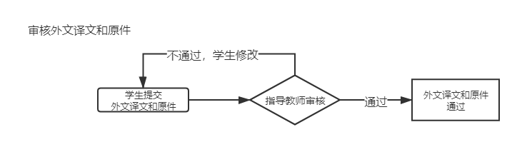
在【过程文档管理】-【提交外文译文和原件】模块，指导教师可以点击页面右侧的“审核”按钮进行审核，点击“下载原文附件”和“下载译文附件”进行查看。请注意外文译文和原件的提交状态和审核状态。
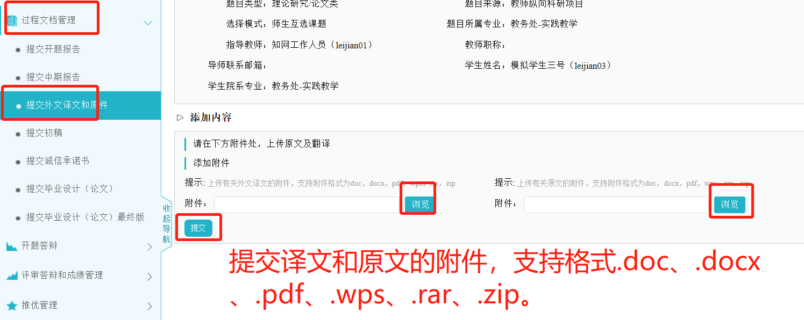

修改审核通过的外文译文和原件，需要指导教师点击列表右侧“允许修改”按钮。之后，学生可以修改外文译文和原件。

提交诚信承诺书
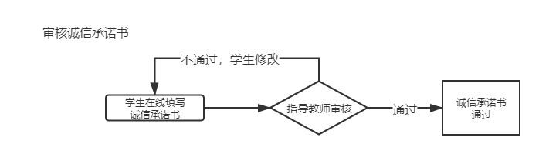
在【过程文档管理】-【提交诚信承诺书】模块，学生可以在线填写诚信承诺书。
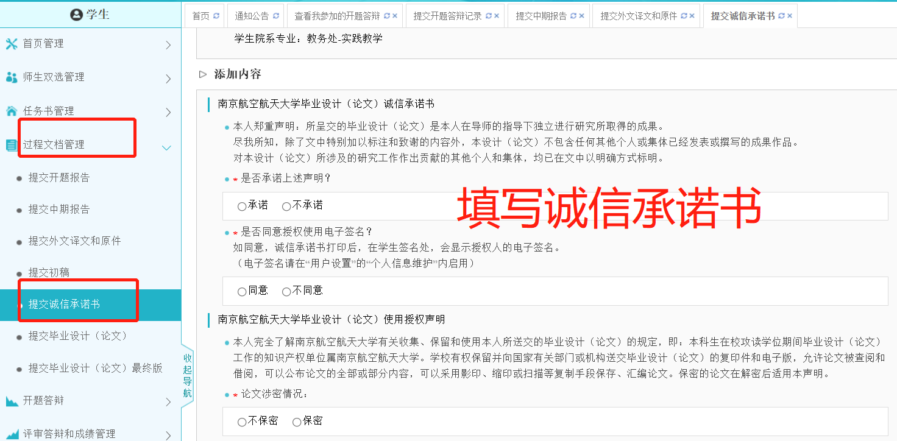

修改审核通过的诚信承诺书，需要指导教师点击“允许修改”按钮。之后，学生可以修改诚信承诺书。
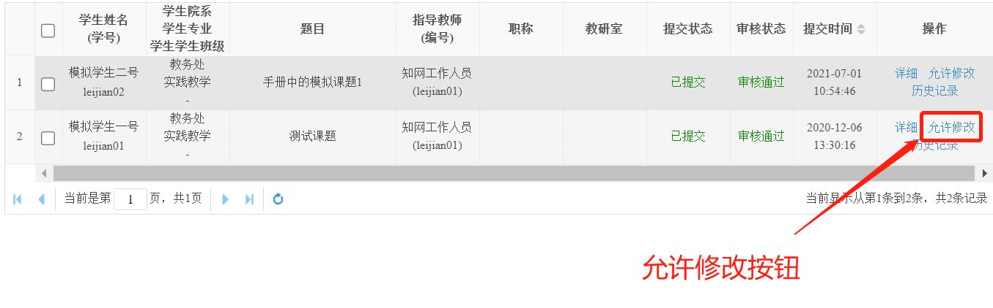

提交毕业设计（论文）与查重
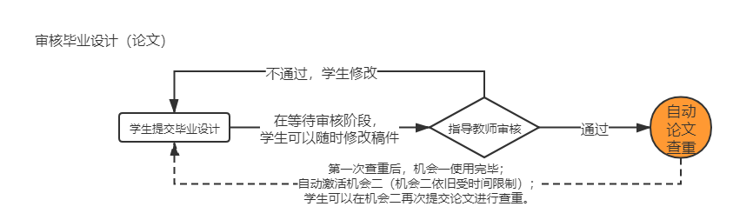
根据学校设置，每个学生有两次论文查重机会。
在【过程文档管理】-【提交毕业设计（论文）】模块，可以进行提交论文操作。
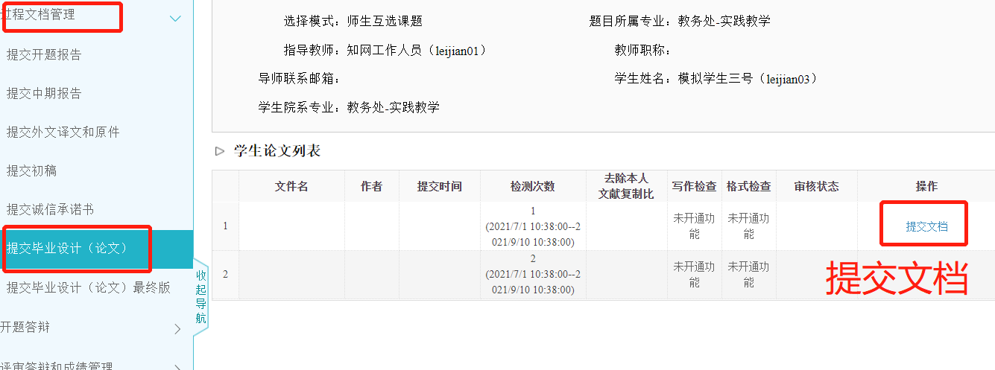

提交文档时要注意“上传论文”和“上传附件”是分开操作的。论文参与检测，论文附件材料不参与检测，切勿传错。
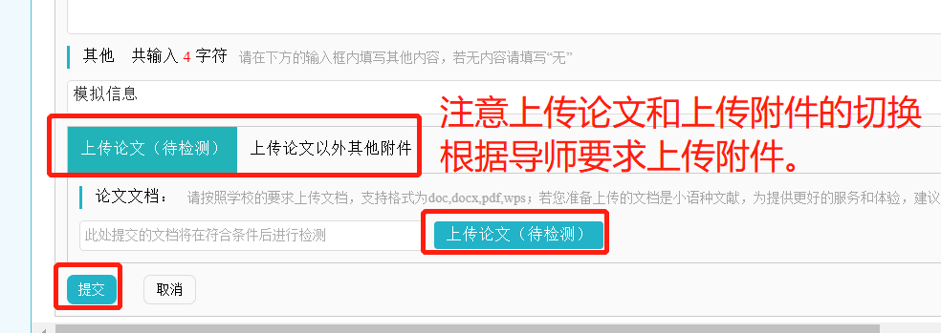
在等待审核阶段的论文，学生可以随时修改稿件；审核不通过的论文，学生可以继续修改稿件上传；审核通过的论文，系统会自动进行论文查重，并使用“第一次查重机会”。
“去除本人文献复制比”中显示的是第一次查重的文字复制比。在此要提醒各位同学注意两次查重的时间，若错过时间，则对应的查重机会无法使用。
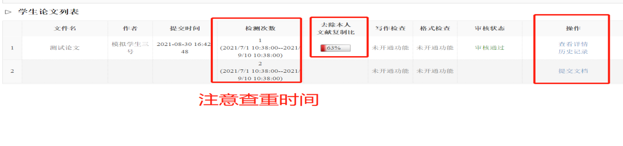

查重常见问题解答
- 论文查重时，提示“解析失败”：解析失败的论文不会占用查重机会。解决办法为，请学生使用正版OFFICE，新建一个WORD文档，将论文全部内容粘贴到此文档，之后另存为“.docx”格式，点击“修改”，上传即可。
- 论文查重时，提示“文章过长”：请联系学院管理员或教务处管理员，请他们联系系统工作人员来调整查重字符数上限。
- 系统会自动识别的不参与查重的部分：封面、目录、原创性声明与诚信承诺书、参考文献。
- 目录和参考文献被标红问题：
目录和参考文献在检测过程中是自动排除不检测的，标为灰色。如果系统未能识别，可能存在以下情况：
- 目录和参考文献未明确标示；
- 参考文献没有按照国家参考文献标准书写；
- 参考文献带有句号；
- 参考文献字符数超过全文中字符数 1/2；
- 英文参考文献过长，PDF 里换行过多，导致参考文献中断；
- 利用添加脚注尾注的功能，添加参考文献，脚注过长导致未能识别。

提交毕业设计（论文）最终稿与查重
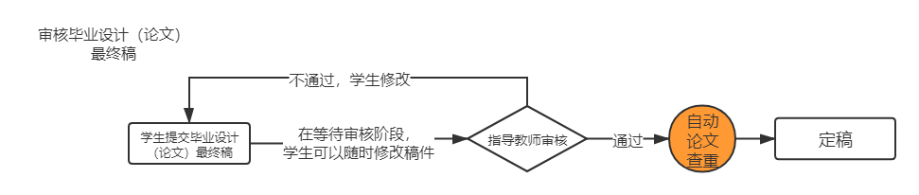
根据学校设置，每个学生的论文最终稿具有一次查重机会。
最终稿的提交机会由学校或学院管理部门管理员统一授权，获得授权后，在【过程文档管理】-【提交毕业设计（论文）最终版】模块，可以看到提交按钮。
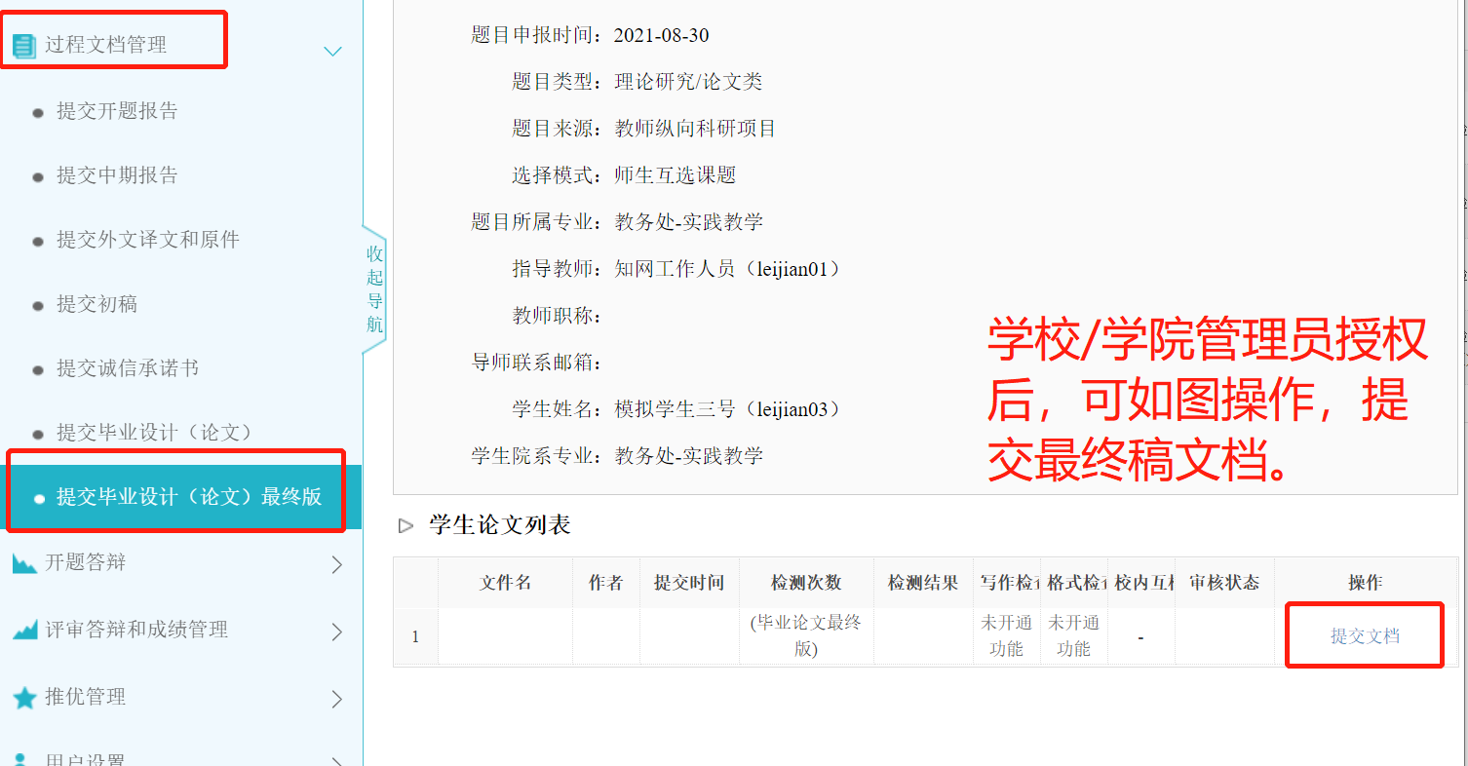
在等待审核阶段的终稿，学生可以随时修改稿件；审核不通过的终稿，学生可以继续修改稿件上传；审核通过的终稿，系统会自动进行论文查重。

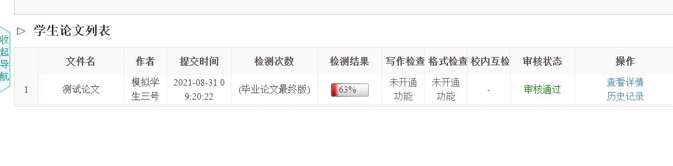

评审答辩和成绩管理

查看我参加的答辩
在【评审答辩和成绩管理】-【查看我参加的答辩】模块，学生可以查看答辩地点、答辩时间、答辩人员等信息。
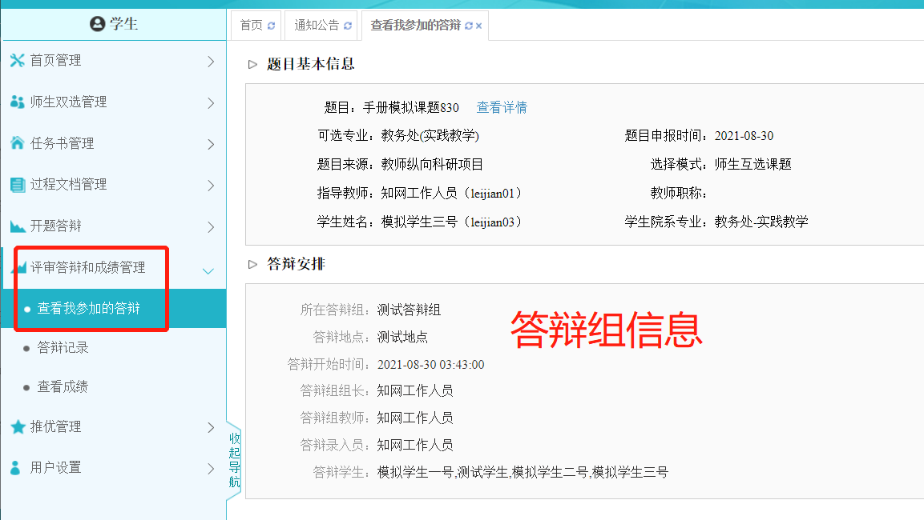

查看答辩记录
根据学院要求，学生在【评审答辩和成绩管理】-【答辩记录】模块，可以填写答辩记录。
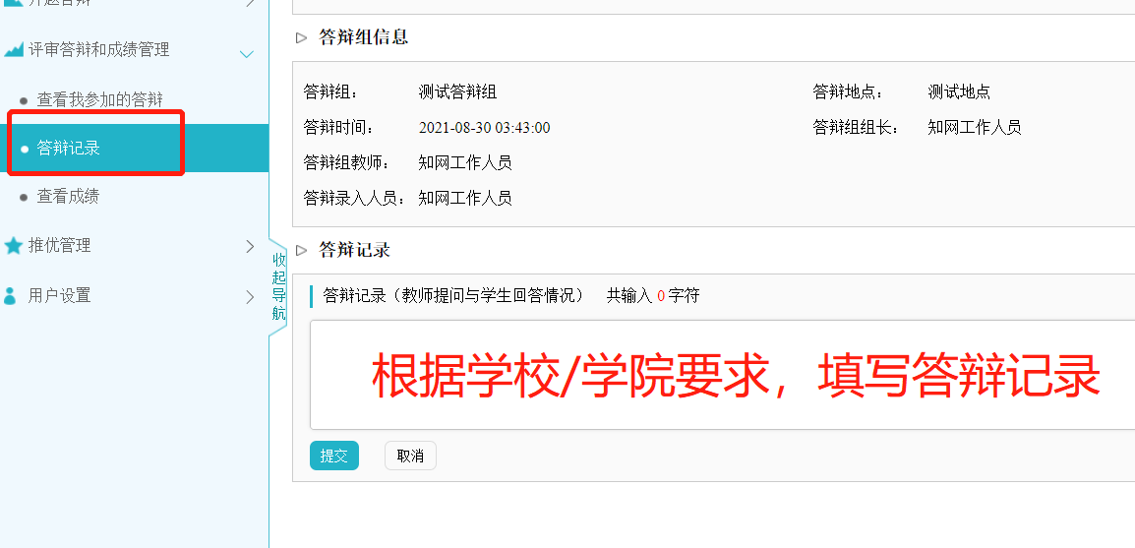

查看成绩
在【评审答辩和成绩管理】-【查看成绩】模块，学生可以查看已开放查看权限的成绩。该模块经在学校或学院开启后，会在系统左侧导航栏出现。
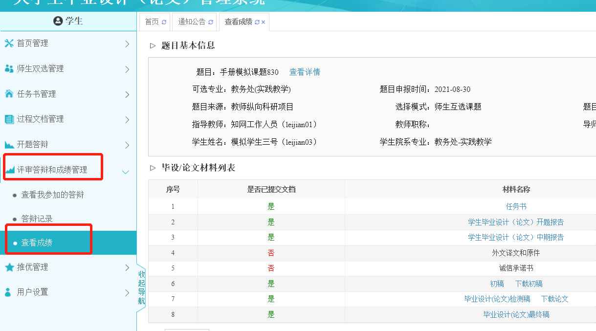

导出文档
进入系统首页可见“导出文档”，学生可以选择“导出全部过程文档”、“导出已配置的文档”、“下载已导出的文档”批量导出并下载所有表单、论文及附件。
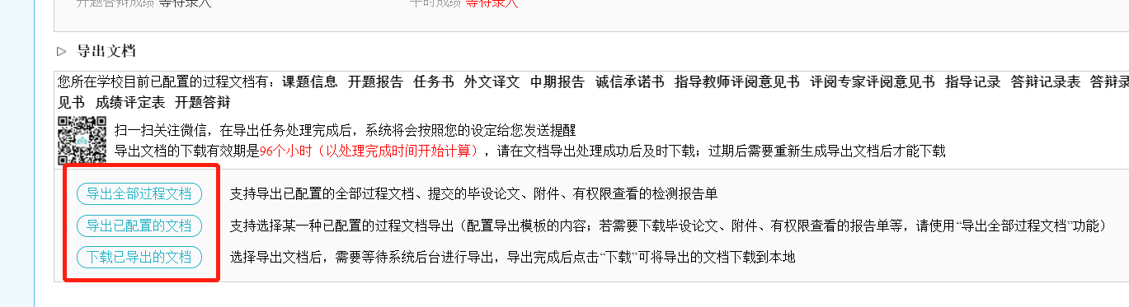

推优管理
在【推优管理】-【优秀论文情况】模块，指导教师进行优秀论文推荐。
优秀论文推荐，可由学生自荐提交、指导教师推荐提交或系所/专业主任推荐提交。具体实施方式由各学院决定。
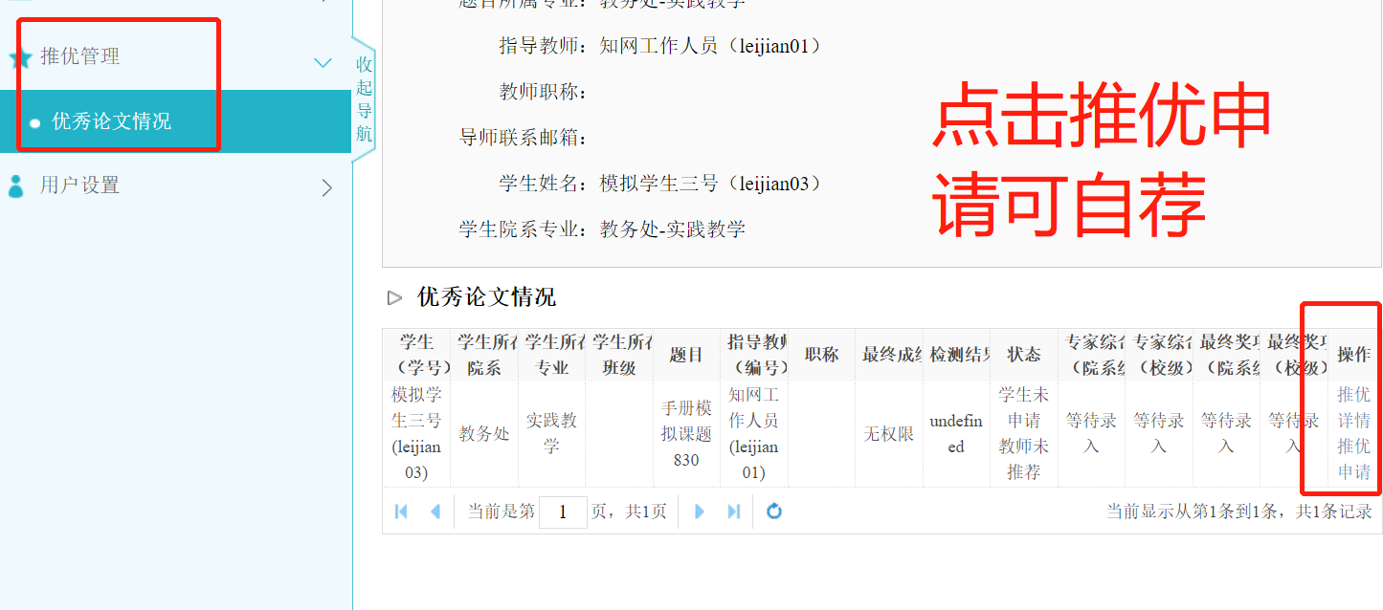

用户设置

个人信息维护
在【用户设置】-【个人信息维护】模块，学生可以补齐个人信息、启用电子签名。
